AMADAS AGUAS en Bariloche
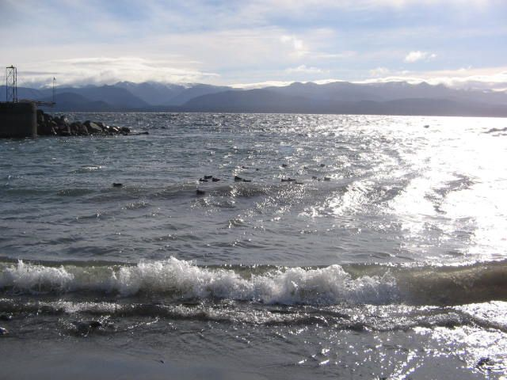 | 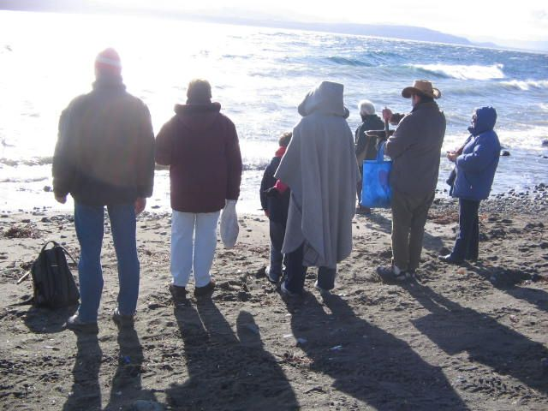
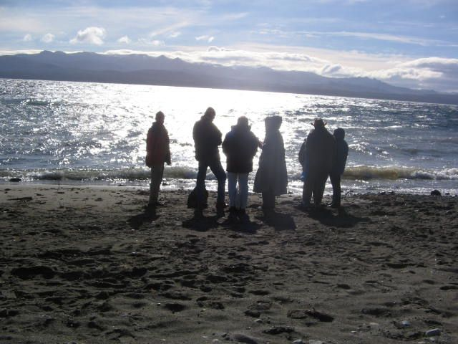 | 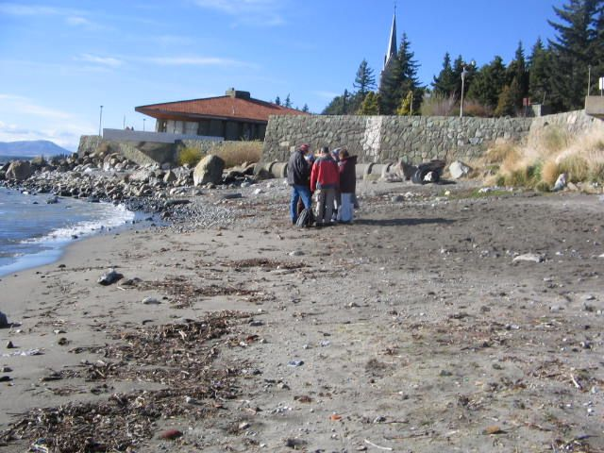

Buenos días querida amiga...te cuento que este domingo realizamos nuestro agradecimiento a nuestras amadas aguas en el centro de Bariloche, hubo mucho frío y viento quizás por eso hubo muchos que no participaron, pero fijate que fuimos "7", es un numero que me confirma siempre que estamos en camino correcto...cuando bajamos al lago había un gran grupo de patos que a pesar del viento estaban frente a nosotros y solo se fueron cuando terminamos, muy llamativa presencia, para mi. Cantamos, oramos y agradecimos, y el Sol salio a acariciarnos.
Una hermosa sensación de Paz nos dejo a todos hermanados y no nos podíamos ir....esa sensación lava, limpia y llena de Luz, el alma. Gracias infinitas!!!!
kameyo

